---

## 📘 Lesson 01: Введение в Software Engineering

### 🔹 Что такое Software Engineering
Software Engineering — это инженерная дисциплина, охватывающая все этапы создания программного обеспечения: от анализа требований до поддержки. Она включает методы, теории и инструменты, позволяющие создавать надёжные, эффективные и масштабируемые системы.

✍️ Пример ответа:
Software Engineering — это системный подход к разработке программного обеспечения. Он охватывает весь жизненный цикл ПО и обеспечивает его качество, надёжность и соответствие требованиям пользователей и бизнеса.

---

### 🔹 Атрибуты хорошего ПО
Хорошее ПО должно быть:
- **Acceptable** — удобно и понятно пользователю
- **Dependable & Secure** — надёжно работает и защищено
- **Efficient** — быстро и экономно использует ресурсы
- **Maintainable** — легко обновляется и сопровождается

✍️ Пример ответа:
Ключевые качества хорошего ПО — это удобство, надёжность, эффективность и поддерживаемость. Эти свойства обеспечивают его долгосрочную ценность и устойчивость в эксплуатации.

---

## 📘 Lesson 02: Software Processes & Agile Development

### 🔹 Software Process
Это последовательность действий:
1. Спецификация требований
2. Разработка
3. Валидация
4. Эволюция (поддержка и обновление)

✍️ Пример ответа:
Software process — это набор этапов, необходимых для создания программного продукта. Он помогает организовать работу команды и обеспечить качество результата.

---

### 🔹 Agile
Agile — это гибкий подход к разработке, основанный на итерациях, обратной связи и тесном взаимодействии с заказчиком. Agile ценит людей и рабочий продукт больше, чем процессы и документацию.

✍️ Пример ответа:
Agile — это методология, при которой разработка ведётся короткими итерациями. Команда быстро реагирует на изменения, работает с заказчиком и выпускает рабочий продукт регулярно.

---

## 📘 Lesson 03: Requirements Engineering

### 🔹 Функциональные и нефункциональные требования
- **FR (Functional Requirements):** что делает система (например, “пользователь может загрузить файл”)
- **NFR (Non-Functional Requirements):** как работает система (например, “время отклика < 2 сек”)

✍️ Пример ответа:
Функциональные требования описывают поведение системы, а нефункциональные — её характеристики. FR обязательны, NFR — желательны, но критичны для качества.

---

### 🔹 Этапы работы с требованиями
1. **Elicitation** — выявление требований
2. **Specification** — формальное описание
3. **Validation** — проверка правильности
4. **Change Management** — управление изменениями

✍️ Пример ответа:
Requirements engineering включает выявление, описание, проверку и управление требованиями. Это критически важно для создания нужного продукта без ошибок.

---

## 📘 Lesson 04: System Modeling
### 🔹 UML диаграммы
- **Use Case Diagram:** показывает, что делает система для пользователя
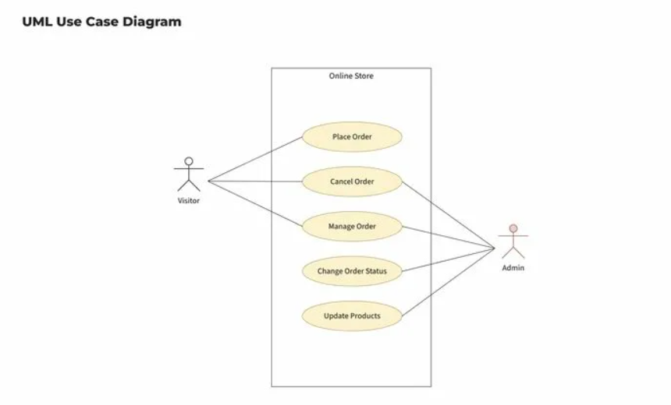

- **Sequence Diagram:** показывает порядок взаимодействий между объектами
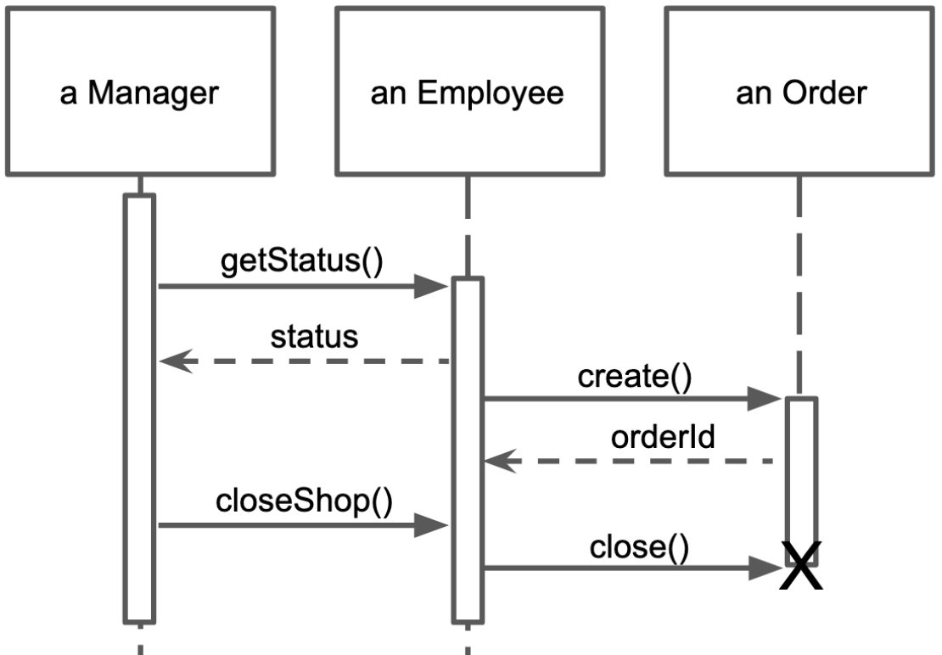

- **Class Diagram:** показывает структуру классов, их атрибуты и методы
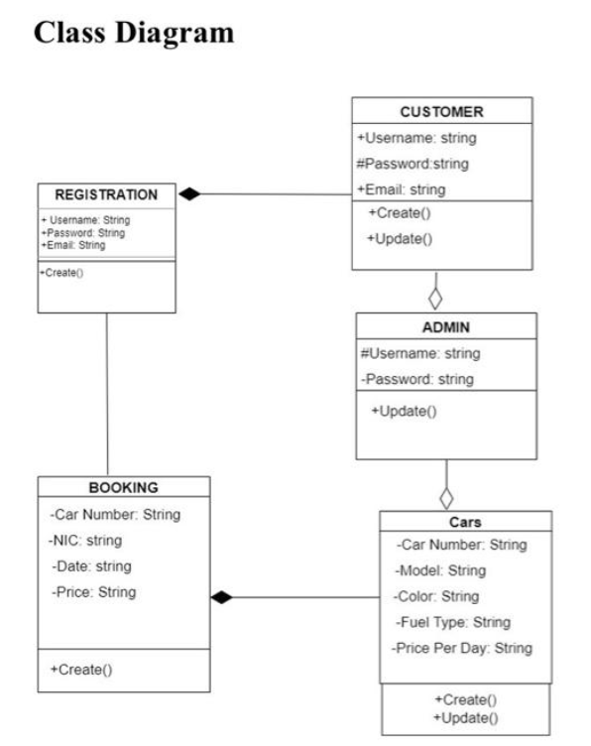

Object Diagram (диаграмма объектов) — это конкретное состояние системы в определённый момент времени
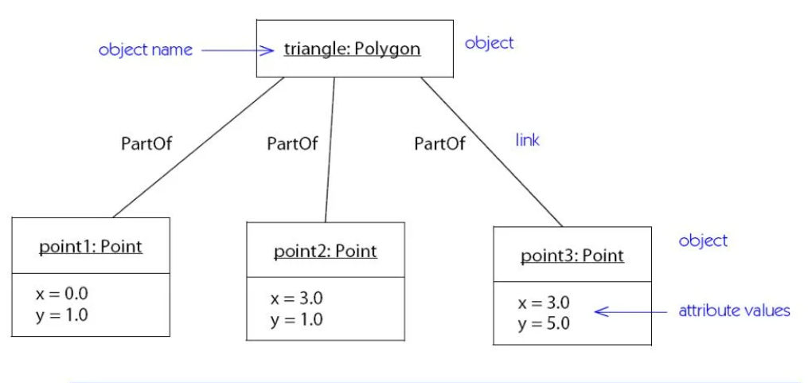
✍️ Пример ответа:
Use Case показывает действия пользователя, Sequence — порядок сообщений между объектами, Class — структуру системы. Эти диаграммы помогают понять и спроектировать систему.

State machine diagram
Срабатывает когда какое – то условие выполнияется(пример машины и светофор) 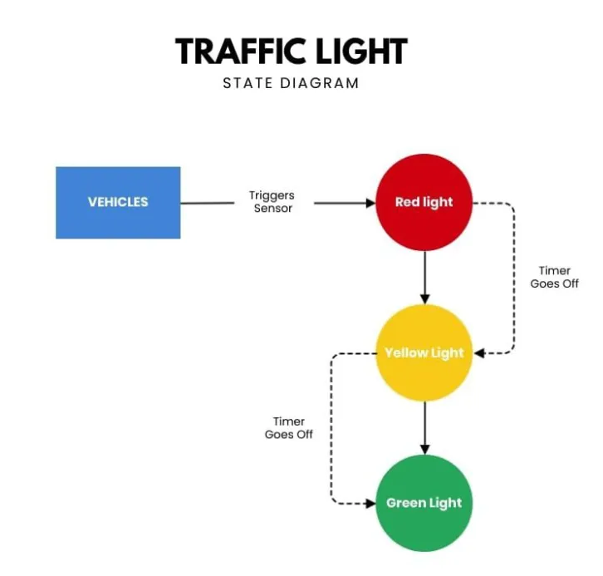

Component diagram
Это когда 1 компонент перекидывает в другой и так далее(пример взаймодействие клиента и онлайн магазина). Обязательно рисовать метки компонент диаграммы без него это просто класс диаграмма
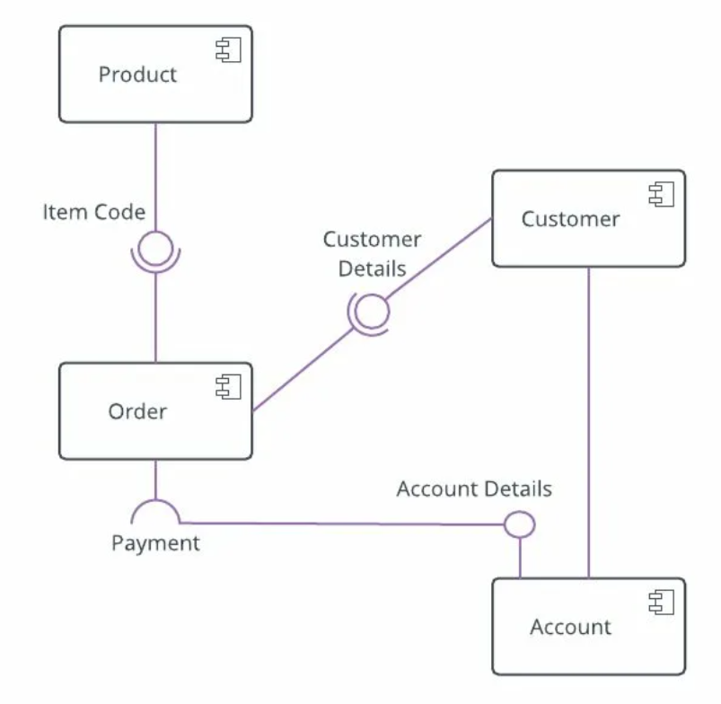

---

### 🔹 Model-Driven Engineering (MDE)
Подход, при котором модели — основа разработки.
- **CIM:** бизнес-уровень
- **PIM:** платформа-независимая модель
- **PSM:** модель для конкретной платформы

✍️ Пример ответа:
MDE — это подход, где сначала создаются абстрактные модели, затем они уточняются и превращаются в код. Это ускоряет разработку и снижает ошибки.

---

## 📘 Lesson 05: Architectural Design

### 🔹 Архитектурные стили
- **Layered:** слои (UI, логика, база данных)
- **Client-Server:** клиент запрашивает, сервер отвечает
- **Repository:** централизованное хранилище данных
- **Pipe & Filter:** поток данных через фильтры
- **MVC:** разделение модели, представления и контроллера

✍️ Пример ответа:
Архитектурные стили определяют структуру системы. Например, MVC делит систему на модель, представление и контроллер, что упрощает поддержку и масштабирование.

---

### 🔹 4+1 View Model
Модель архитектуры с 5 представлениями:
- Логическое
- Процессное
- Физическое
- Разработческое
- Сценарное

✍️ Пример ответа:
Модель 4+1 включает разные виды архитектуры: логическое (структура), процессное (взаимодействие), физическое (развёртывание), разработческое (модули) и сценарное (реальные случаи использования).

---

## 📘 Lesson 06: Design and Implementation

### 🔹 ООП и UML
Принципы:
- Инкапсуляция
- Наследование
- Полиморфизм
- Абстракция

✍️ Пример ответа:
ООП позволяет создавать объекты, которые скрывают данные и поведение. UML помогает визуализировать структуру и взаимодействие компонентов системы.

---

### 🔹 Design Patterns
Повторно используемые решения:
- **Creational:** Singleton, Factory
- **Structural:** Adapter, Composite
- **Behavioral:** Observer, Strategy

✍️ Пример ответа:
Design Patterns — это шаблоны проектирования, которые решают типовые задачи. Например, Singleton гарантирует, что объект существует в единственном экземпляре.

---

### 🔹 Open Source
Подход, при котором исходный код доступен всем.
Преимущества: прозрачность, участие сообщества, быстрая эволюция продукта.

✍️ Пример ответа:
Open Source — это модель разработки, где код открыт для всех. Примеры: Linux, Android. Это ускоряет развитие и улучшает качество.

---

## 📘 Lesson 07: Software Testing

### 🔹 Verification vs Validation
- **Verification:** правильно ли реализовано
- **Validation:** соответствует ли ожиданиям

✍️ Пример ответа:
Verification проверяет соответствие техническим требованиям, а Validation — удовлетворяет ли продукт потребности пользователя.

---

### 🔹 Виды тестирования
- **Unit Testing:** отдельные функции
- **Integration Testing:** взаимодействие компонентов
- **System Testing:** вся система
- **Acceptance Testing:** проверка заказчиком
- **Smoke Testing:** базовая проверка
- **Regression Testing:** после изменений
- **Performance/Stress Testing:** под нагрузкой

✍️ Пример ответа:
Unit Testing проверяет отдельные части кода, System Testing — всю систему, Regression — что старый функционал не сломался. Acceptance — проверка соответствия ожиданиям заказчика.

---

### 🔹 Test-Driven Development (TDD)
Сначала пишется тест → потом код → потом рефакторинг.
Преимущества: лучшее понимание задачи, меньше багов, автоматическая документация.

✍️ Пример ответа:
TDD — это подход, при котором сначала создаётся тест, затем пишется код, который его проходит, и затем код улучшается. Это помогает повысить качество и структурировать программу.

---

Если хочешь, я могу составить тренировочный мидтерм с вопросами по этим темам или сделать визуальную шпаргалку!

Exercise 8.5
Regression testing. Это повторное тестирование программы после внедрения каких-то изменений. Например изменения после дебагинга программы. Цель данного теста убедится что старые функций программы все еще работают после изменний.
Использование автоматизированных тестов упрощяет регрессионное тесстирование. Потому что: 1)Разработчики сразу видят где у них ошибки, 2) Не нужно проверять функций саморучно, 3) Эти тесты выполняются быстро и они выполнятются одинково каждый раз, 4) Тесты можно запускать много раз автоматически.

Exercise 9.1
Технологии с каждым годом обновляются. Например выходят новые модели процессоров, появляются новые операционные системы, библиотеки и так далее. Если программная подсистема не обновляются под новые обновления она может перестать работать правильно либо она становится очень медленной и неудобной. Как итог система рискует стать бесполезной. Потому что она не может взаимодействовать с новой техникой или программным окружением.

Exercise 9.6
Старые системы во многих случаях зависят от поддерживающего его ПО. Если это поддерживающее ПО больше не обновляется и не поддерживается, из-за этого может возникнуть разные проблемы. Например: сложно найти специалистов которые смогут работать с системой, систему нельзя будет установить на новые компьютеры и системная безопасность не будет обновляться. В итоге организация должна будет заменить старую систему.

Exercise 9.8
Три основных типа сопровождения:
1) Corrective maintenance – это исправление ошибок.
2) Adaptive maintenance – изменение системы из-за изменений в окружений.
3) Perfective maintenance – улучшение системы. Например добавление новых функций или оптимизация.
Иногда их сложно отличить. Потому что одно изменение может иметь сразу несколько целей. Например при обновлении функции могут сразу исправляться ошибки и повышаться производительность. Поэтому границы между типами работ не всегда очевидны.
Exercise 8.5
Regression testing. This is repeated testing of a program after introducing some changes. For example, changes after debugging the program. The purpose of this test is to make sure that the old functions of the program still work after the changes.
The use of automated tests simplifies regression testing. Because: 1) Developers immediately see where they have errors, 2) There is no need to check functions manually, 3) These tests are executed quickly and they are executed the same way every time, 4) The tests can be run many times automatically.
Exercise 9.1
Technologies are updated every year. For example, new processor models are released, new operating systems, libraries and so on appear. If a software subsystem is not updated according to the new updates, it may stop working correctly or it becomes very slow and inconvenient. As a result, the system risks becoming useless, because it cannot interact with new hardware or with the software environment.
Exercise 9.6
Old systems in many cases depend on the supporting software. If this supporting software is no longer updated and maintained, different problems may arise because of this. For example: it is difficult to find specialists who can work with the system, the system cannot be installed on new computers, and system security will not be updated. As a result, the organization will have to replace the old system.
Exercise 9.8
Three main types of maintenance:
1)Corrective maintenance – this is fixing errors.
2)Adaptive maintenance – changing the system due to changes in the environment.
3)Perfective maintenance – improving the system. For example, adding new functions or optimization.
Sometimes they are difficult to distinguish. Because one change may have several goals at once. For example, when updating a function, errors can be fixed and performance can increase at the same time. Therefore, the boundaries between the types of work are not always obvious.

Exercise 10.4
Пример 1: координация реагирования при чрезвычайных ситуациях(например: пожары, землетрясения и наводнения).
Почему их нельзя автоматизировать полностью? По моему мнению это потому что: этим процессам требуется человеческое рассуждение при расстановке приоритетов, этические решения, межорганизационная координация и политические решения. Системы могут помочь но окончательные решения и ответственность остаются за самими людьми.
Пример 2: провосудие и вынесение решений по делам.
По моему мнению их нельзя оптимизировать потому что: судебные решения опираются на интерпретацию закона, учет контекста и моральных или социальных аспектов, оценку достоверности свидетельств. Полная оптимизация создала бы проблемы с ответственностью, несправедливостью и к потерей доверия общества.

Exercise 11.9
Как обработка исключений повышает надёжность программного обеспечения: позволяет программе контролируемо реагировать на разные ошибки не падая; гарантирует освобождение ресурсов даже при сбое; отделяет основной код от кода обработки ошибок делая систему чище.

Exercise 12.1
Шесть потребительских с safety-critical software systems:
- Дроны
- Бойлеры или же газовые котлы
- Автомобильные системы
- Умные микроволновки и духовки
- Электросамокаты и их контролеры
- Медицинские устройства

Exercise 10.4
Example 1: Coordinating responses to emergencies such as fires, earthquakes, and floods.
Why can't they be fully automated? I personally think this is because these processes need the human mind for prioritization, ethical decisions, coordination between organizations, and political decisions. While systems can aid in these, the ultimate decisions and accountability rest with the people themselves.
Example 2: Prosecution and adjudication of cases.
In my opinion, they cannot be optimized because: court decisions are made based on an interpretation of the law, taking context and/or moral or social considerations into account, and evaluating evidence for its reliability or otherwise. Fully optimizing them would raise a number of problems in accountability, injustice, and loss of public trust.

Exercise 11.9
Exception handling enhances the reliability of a software program by enabling it to respond in a controlled manner to a variety of errors without crashing; it ensures resources are released, even in the event of a failure. It keeps the main code separate from the error-handling code, ensuring the system is cleaner.

Exercise 12.1
Six consumer safety-critical software systems:
1. Drones
2. Boilers or furnaces that run on gas
3. Automotive systems
4. Smart microwaves and ovens
5. Electric scooters and their controllers
6. Medical devices

